**江苏省仪征中学2024-2025学年度第一学期高一物理学科导学案**

专题 关联速度模型

研制人：秦飞 审核人：汪厚军

班级：____________ 姓名：____________ 学号：_________ 授课日期：

本课在课程标准中的表述：利用运动的合成与分解的知识，分析关联速度问题。

**[学习目标]**

1.能利用运动的合成与分解的知识，分析关联速度问题.

2.建立常见的绳关联模型和杆关联模型的解法．

**[课堂学习]**

导学探究

如图所示，岸上的小车*A*以速度*v*匀速向左运动，绳跨过光滑轻质定滑轮和小船*B*相连．

(1)在相等的时间内，小车*A*和小船*B*运动的位移相等吗？

(2)小车*A*和小船*B*某一时刻的速度大小相等吗？如果不相等，哪个速度大？

(3)从运动的合成和分解的角度看，小船上*P*点的速度可以分解为哪两个分速度？

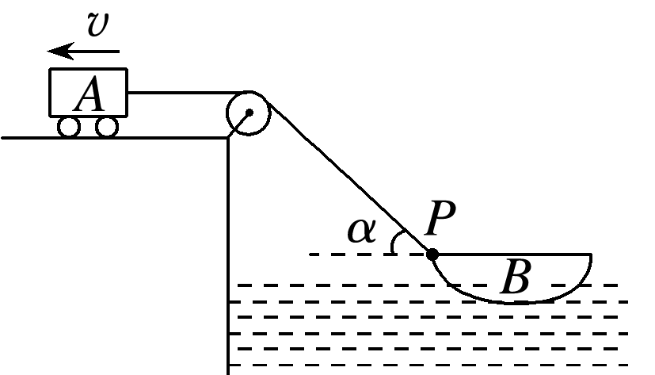(4)若某时刻连接船的绳与水平方向的夹角为*α*，则船的速度是多大？

知识总结

1．两物体通过不可伸长的轻绳(杆)相连，当两物体都发生运动，且物体运动的方向不在绳(杆)的直线上，两物体的速度是关联的．(下面为了方便，统一说“绳”)．

2．处理关联速度问题的方法：首先认清哪个是合速度、哪个是分速度．物体的实际速度一定是合速度，分解时两个分速度方向应取沿绳方向和垂直绳方向．

3．常见的速度分解模型

|  |  |
| --- | --- |
| 情景图示 | 定量结论 |
|  | *v*＝ |
|  | *v*物′＝*v*∥＝ |
|  | *v*∥＝*v*∥′  即 |
|  | *v*∥＝*v*∥′  即 |

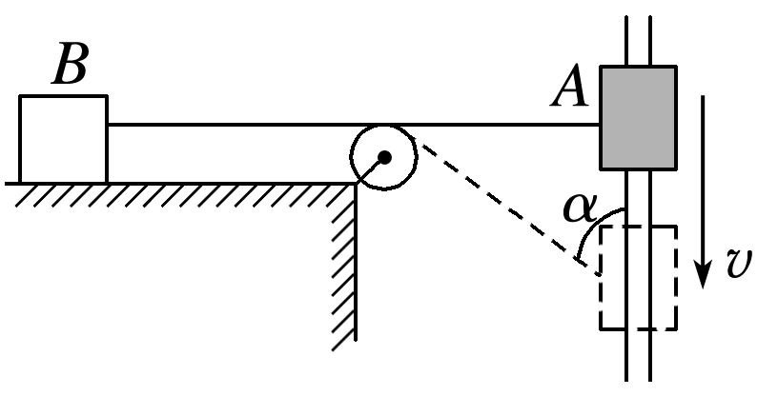例1：如图所示，物体*A*套在竖直杆上，经细绳通过光滑轻质定滑轮拉动物体*B*在水平面上运动，开始时*A*、*B*间的细绳呈水平状态，现由计算机控制物体*A*的运动，使其恰好以速度*v*沿杆匀速下滑(*B*始终未与滑轮相碰)，则(　　)

A．绳与杆的夹角为*α*时，*B*的速率为*v*sin *α*

B．绳与杆的夹角为*α*时，*B*的速率为*v*cos *α*

C．物体*B*也做匀速直线运动

D．物体*B*做匀加速直线运动

例2：如图所示，一根长直轻杆*AB*在墙角沿竖直墙和水平地面滑动．当*AB*杆和墙的夹角为*θ*时，杆的*A*端沿墙下滑的速度大小为*v*1，*B*端沿地面滑动的速度大小为*v*2，则*v*1、*v*2的关系是(　　)

1. 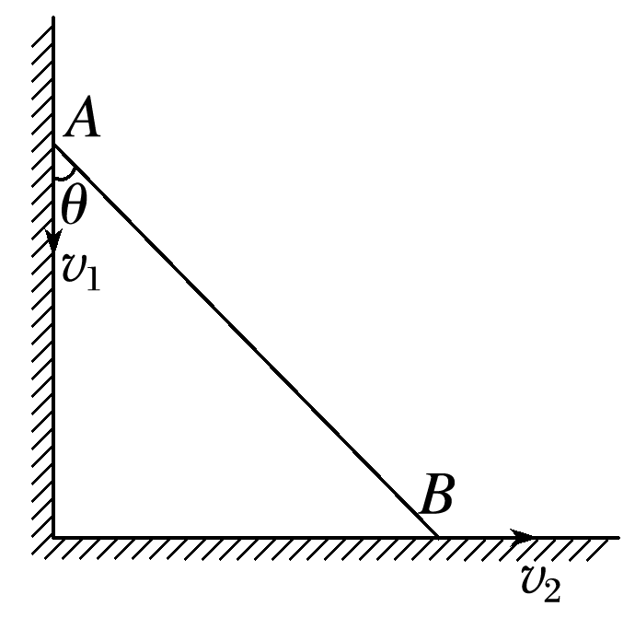*v*1＝*v*2

B．*v*1＝*v*2cos *θ*

C．*v*1＝*v*2tan *θ*

D．*v*1＝*v*2sin *θ*

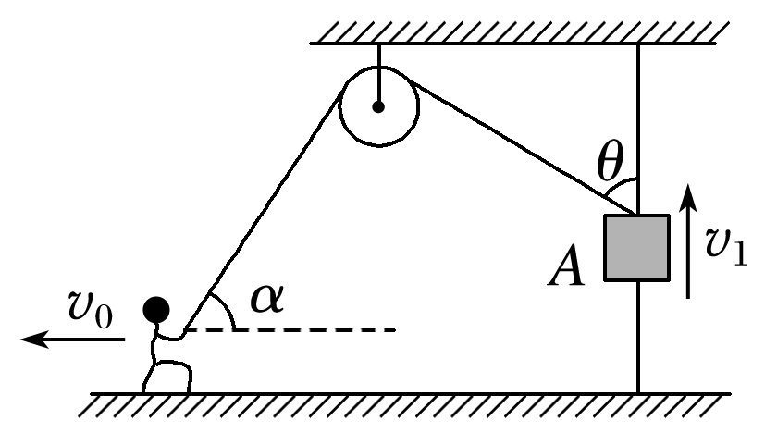针对训练：如图所示，人用轻绳通过光滑轻质定滑轮拉穿在光滑竖直杆上的物块*A*，人以速度*v*0向左匀速拉绳，某一时刻，定滑轮右侧绳与竖直杆的夹角为*θ*，左侧绳与水平面的夹角为*α*，此时物块*A*的速度*v*1为(　　)

1. *v*0sin *α*cos *θ* B.

C．*v*0cos *α*cos *θ* D.

**[课后作业]** 完成课后作业

**[课后感悟]**____________________________________________________________________

________________________________________________________________________________